版型 | 設計理念 | 色系
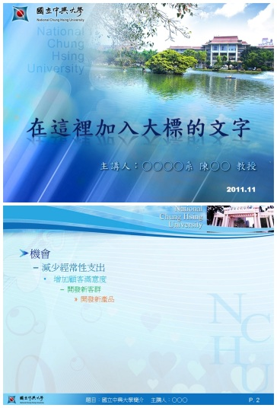 | 主題：中興人文  中興湖為中興大學著名標的地，行政大樓座落於中興湖旁，形成自然與人文結合之美景，吸引當地民眾聚集休閒觀光，並成為婚紗攝影的熱門景點之一，與當地人們塑造共同的歷史記憶。 | 中興藍
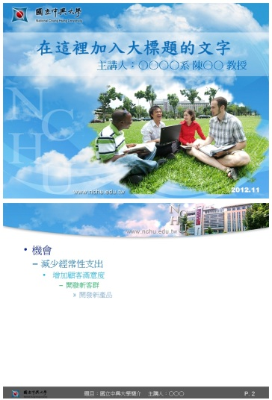 | 主題：自主學習  中興大學擁有自由開放的學習環境，培養學生獨立思考、自主學習、解決問題的能力，繼而能將所學用於服務社會並熱忱投入學習領域，成為國家社會之棟樑人才。 | 天空藍
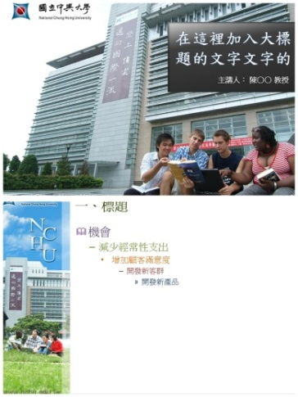 | 主題：國際人才  中興大學座落於台灣中部，地理環境優良，氣候宜人，與國外共締結128個姐妹校，並邀請國內外院士級之學術巨擘、產業菁英蒞校演講，開擴宏觀視野，培養優秀國際人才。 | 純潔白
.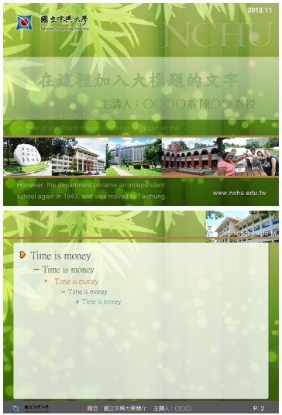 | 主題：人文薈萃  中興大學重視學生的優良品格及人文素養，以「誠、樸、精、勤」為訓，重在誠信為先，質樸而後文質彬彬，精益求精，努力不懈之精神涵養。中興大學文風鼎盛，有鹿鳴電子報、中興詩社、國樂社、布袋戲社 清韻古箏社、集雲箏社、臨池書法社、文化藝術推廣服務社、西畫社、墨林國畫社、陶藝社、花藝社等，由指導老師及顧問培養藝術文人之新秀後進。 | 青草綠-

